한미약품, 방글라데시 의료봉사단 의약품 지원

■ 제5회 한미자랑스런의사상 수상자 박무열 원장 인솔
■ 항생제∙안과용제 등 지원...현지 주민 500여명 수혜

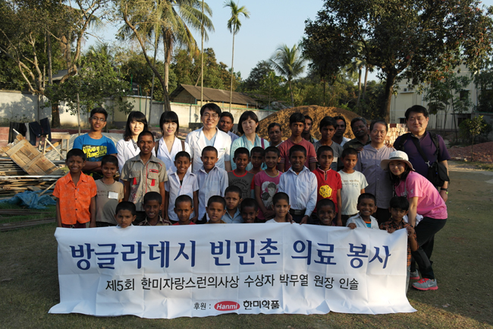
<사진> 의료봉사단과 현지 주민들, 뒷줄 왼쪽에서 네번째가 박무열 원장

(2013/03/20) 한미약품(대표이사 이관순)은 제5회 한미자랑스런의사상 수상자인 박무열 원장(꼬람똘라 기독병원)이 이끄는 방글라데시 의료봉사단에 의약품을 지원했다고 20일 밝혔다.

한미약품은 지난 7일부터 12일까지 5박6일 일정으로 진행된 방글라데시 빈단∙가지뿔 지역 의료봉사에 항생제, 안과용제, 비타민 등을 지원했으며, 의료봉사단은 백내장, 관절염, 기생충 감염, 감기 등을 앓고 있는 현지 주민 500여명을 진료했다.

박 원장은 “가져간 의약품이 모두 소진될 정도로 환자들이 많아 안타까웠다”며 “보다 체계를 갖춰 지속적으로 현지 주민들을 도울 수 있도록 노력할 것”이라고 밝혔다.

한편, 박무열 원장은 방글라데시의 오지(奧地) 가지뿔 지역 꼬람똘라 기독병원에서 10여년간 3,000여건의 수술을 집도하는 등 헌신적인 사랑의 인술을 펼쳐 지난 2012년 제5회 한미자랑스런의사상을 수상한 바 있다. <끝>

